第一单元知识梳理
一、易读错的字
脑袋（dai） 捕（bǔ）食 披（pī）着
一晒（shài） 坏（huài）事 傍（bàng）晚
奔（bēn）跑 淹没（mò） 冲毁（huǐ）
猜猜（cai） 如（rú）果 四海为（wéi ）家
带刺（cì） 炸（zhà）开 观察（chá）
知识（shi ） 粗（cū）心 得（dé）不到
二、 易写错的字
就：右边没有一撇。
宽：第三笔是横钩，不要写成横折钩。
跳：足字旁的第六笔是竖，第七笔是提。
极：木字旁的最后一笔是点。
给：第三笔是提。
更：第六笔撇要穿过日。
知：第五笔是点，不要写成捺。
三、 会写词语
两条 就是 哪里 宽嘴 头顶 肚皮 孩子
一跳 变成 极小 一片 傍晚 海洋 工作
给你 带来 办法 如果 有脚 它们 娃娃
她们 皮毛 更有 知识
四、 多音字
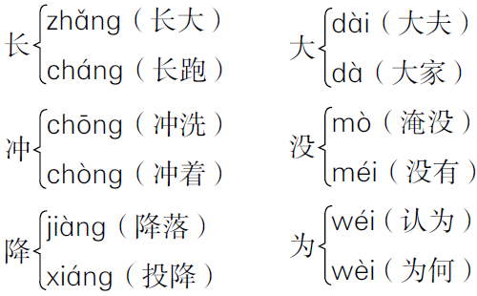
五、 形近字
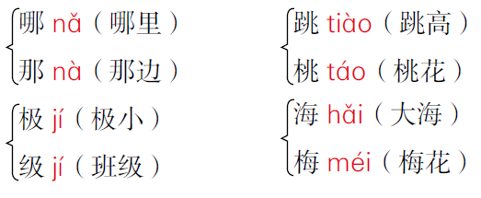
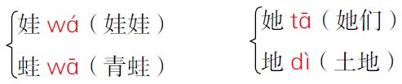
六、 近义词
快活—快乐 捕食—觅食 连忙—赶忙
摆动—晃动 天天—每天 灾害—灾难
平常—平时 奔跑—奔驰 温和¬—温顺 如果—假如 办法—方法 出发—启程
七、反义词
小—大 长—短 宽—窄 快活—烦恼
低头—抬头 雪白—乌黑 温和—暴躁
发动—终止 帮助—干扰 粗心—细心
离开—回来 告别—重逢
八、词语搭配
(大大)的脑袋 （灰色）的身子
(长长)的尾巴 （碧绿)的衣裳
(雪白）的肚皮 （粗心)的小朋友
(轻轻)地吹过 （快活)地游来游去
九、词语归类
1.AABB式的词语：
拖拖拉拉 鬼鬼祟祟 源源本本 慌慌张张 吞吞吐吐
纷纷扰扰 原原本本
2.描写春天的词语：
风和日暖 春回大地 万紫千红 春暖花开 春风雨露
姹紫嫣红 春光如海 春和景明 和风细雨 春意盎然
万象更新
十、句子积累
1.拟人句：（1）池塘里有一群小蝌蚪，大大的脑袋，黑灰色的身子，甩着长长的尾巴，快活地游来游去。 （2）孩子如果已经长大，就得告诉妈妈，四海为家。
2.比喻句：（1）有时候我穿着白衣服，有时候我穿着黑衣服，早晨和傍晚我又把红袍披在身上。（2）到了冬天，我变成小花朵飘下来，人们又管我叫“雪”。
3.疑问句：（1）小朋友，你们猜猜，我是什么？。（2）牛马有脚，鸟有翅膀，植物旅行靠什么办法？
4.排比句 ：平常我在池子里睡觉，在小溪里散步，在江河里奔跑，在海洋里跳舞、唱歌、开大会。
5含关联词的句子：（只要）有风轻轻吹过，孩子们（就）乘着风纷纷出发。
6. 过渡句：小蝌蚪游哇游，过了几天，长出了两条前腿。
7.总起句：有时候我很温和，有时候我很暴躁。
十一、考点提示
1.背诵：《植物妈妈有办法》。
2.默写：《植物妈妈有办法》
3.《小蝌蚪找妈妈》了解小蝌蚪是怎样找到妈妈的，并知道它们在找妈妈的过程中，身体发生了什么变化。
4.《我是什么》知道课文介绍了哪几种会传播种子的植物，并了解它们是怎么传播种子的。

